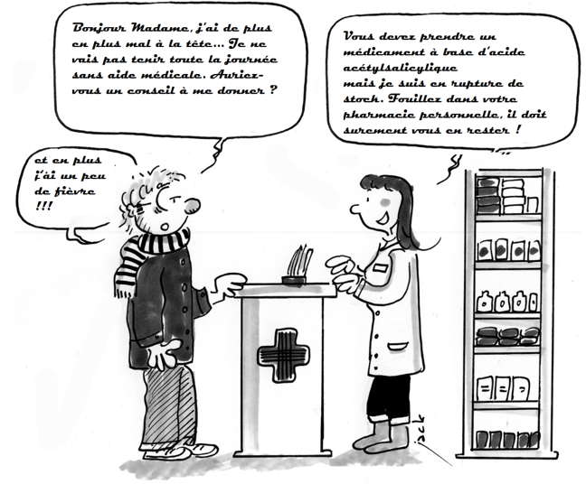
Identifier des médicaments grâce à la chromatographie
De retour chez elle, Erina décide de fouiller dans sa pharmacie. Elle y trouve trois boites de médicaments mais sans les notices. Aide la à apaiser ses céphalées (maux de tête).
Attention, elle est allergique à l’amidon !!!

Problématique : Erina peut-elle prendre un de ces médicaments ?
1°) Afin d'aider Erina, quelle (s) question(s) doit-on se poser ?

- Identification du principe actif (= la molécule qui soigne)
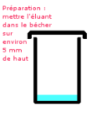
Pour répondre à la problématique, chaque binôme va réaliser une CCM (Chromatographie sur Couche Mince) d'un des 3 médicaments, pour mon groupe: . . . . . . . . . . . . . . . . . Pour cela, on va réaliser les manipulations suivantes :
1. Préparation de la cuve à éluer
- Verser l'éluant dans le bécher (environ 0,5 cm au fond du bécher).
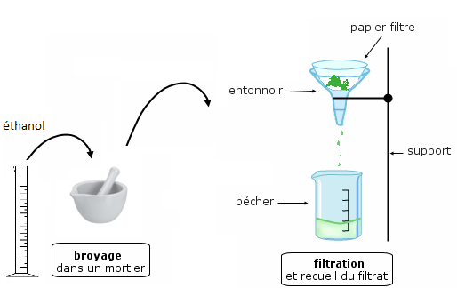
- Placer un couvercle.
2. Préparation des échantillons à déposer
- Broyer dans un mortier (avec un pilon) un demi comprimé.
- Ajouter 5mL d'éthanol dans le mortier (éprouvette graduée).
- Filtrer le mélange obtenu au-dessus d'un bécher (entonnoir+papier filtre).

3. Préparation de la plaque CCM
ATTENTION : Manipuler la plaque avec précaution, pas de doigts sur la plaque !!!
- Tracer au crayon à papier, sans appuyer, un trait fin à 1,0 cm du bas de la plaque : ligne de dépôts.
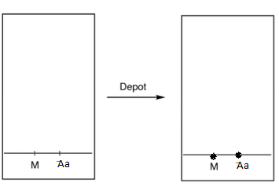
- Faire des croix équidistantes sur la ligne de dépôts, noter « Aa » pour acide acétylsalicylique et « M » (pour médicament).
4. Dépôts
- Grâce à un cure-dent déposer délicatement une goutte de solution sur la croix correspondante (la tâche correspondant à chaque dépôt ne doit pas être trop grosse, ne pas abîmer la plaque).

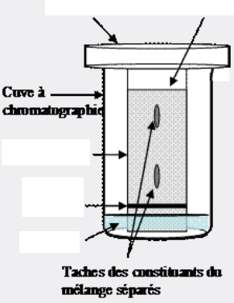
5. Elution :
- Introduire la plaque verticalement dans la cuve et replacer le couvercle sur la cuve.
- Surveiller la montée de l’éluant et retirer la plaque lorsqu’il arrive à environ 1cm du haut de la plaque, et repérer aussitôt le front du solvant avec un crayon de papier.
- Laisser sécher la plaque.

6. Révélation :
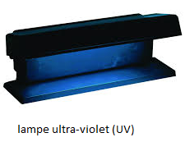
- Les tâches du chromatogramme sont invisibles. Pour les faire apparaître, éclairer la plaque par une lampe à ultraviolets (au bureau).
- Entourer délicatement ces tâches au crayon à papier.
7. Interprétation du chromatogramme :
2°) Pourquoi la plaque est-elle mouillée ?

3°) Quel est le rôle joué par l'éluant ?

4°) Pourquoi sécher la plaque à la fin de l’élution ?

5°) Compléter le chromatogramme obtenu après révélation des tâches.

6°) Le comprimé étudié est-il un corps pur ou un mélange ? Justifier.

7°) Quelles sont les espèces chimiques présentes dans le comprimé étudié ? Justifier.

8°) Quelle est l’espèce chimique qui a le plus d’affinité pour l’éluant utilisé ? Justifier.

9°) Quelle est l’espèce chimique qui a le plus d’affinité pour le support utilisé ? Justifier.

On détermine ; une fois la migration terminée, pour chaque constituant son déplacement R_{f} appelé « Rapport frontal ».
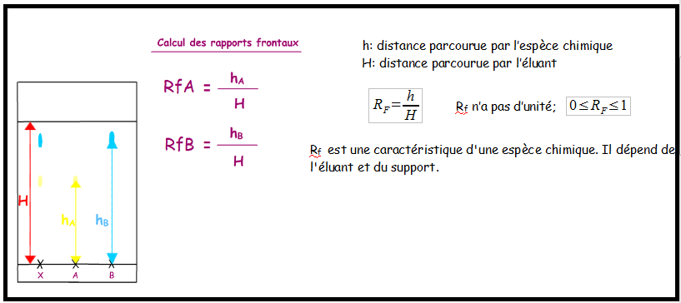
10°) Calculer le rapport frontal pour l’espèce acide acétylsalicylique et pour le comprimé étudié.

11°) A t-on répondu à la problématique initiale ?

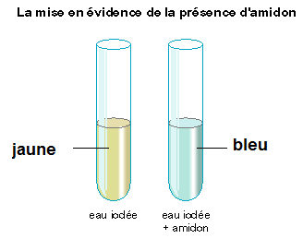
II. Identification des excipients
Verser de l’eau iodée sur :
- le filtrat
- la partie insoluble du médicament restée dans le papier filtre.
Rappel : l'eau iodée vire au bleu nuit en présence d'amidon.
12°) Observer et conclure sur cette expérience.

13°) Conclure sur le problème initial pour le comprimé étudié.

Résumé sur la chromatographie sur couche mince CCM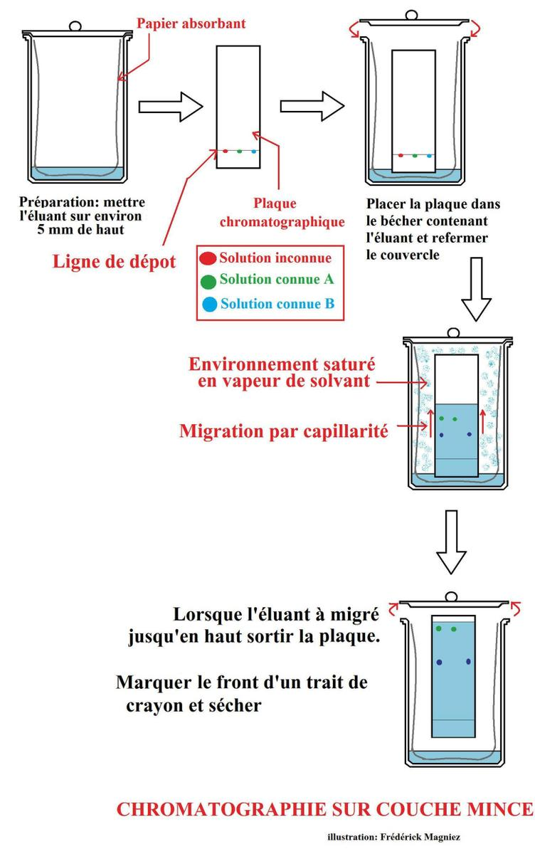
Règles d’interprétation d’un chromatogramme

OBSERVATIONS VERTICALES :
- Si on observe plusieurs taches distinctes au-dessus d’un dépôt, alors la goutte déposée est un mélange compose d’autant d’espèces chimiques qu’il y a de taches.
- Si on n’observe qu’une seule tache au-dessus du dépôt, la goutte déposée est une espèce chimique unique.
OBSERVATIONS HORIZONTALES :
- Si deux taches issues de deux dépôts différents ont migré à la même hauteur, alors les deux gouttes déposées ont une même espèce chimique en commun.

